長野市立東部中学校　会場使用上の注意

気持ちの良い大会になりますよう、各チーム以下のことを徹底していただきますようお願いします

１ 会場使用について

（１）朝の体育館開錠は、７：４５です。それより前には入れません。

（２）Ｃコート：第２体育館、Ｄコート：第１体育館です。

（３）上下履きの区別をしっかり行ってください。下履きは袋などに入れ、各自で保管するようお願いします。※会場に備え付けのスリッパはありません。

上履きと外履きの区別は必ずつける

（４）絶対にゴミを落とさないようにお願いします。各自ゴミ入れ用にビニール袋を用意する等していただき、出したゴミは全て持ち帰りをお願いします。

ゴミは全て持ち帰る

（５）トイレはきれいに使用していただきますようお願いします。使用できるトイレは第１体育館前と第２体育館１階にあります。

（６）カーテンは勝手に開閉しないようお願いします。

（７）会場の全てのものについて落書き・破損などないようにお願いします。特に壁を汚さないようにしてください。

（８）施設・器具などに絶対に手をふれぬようお願いします（防火灯・火災報知器など）。

（８）水道施設・器具などはていねいに扱っていただきますようお願いします。

（９）会場本部は、第１体育館ステージ上です。

２ 選手の行動について

（１）選手控室は、第２体育館１階にある格技室です。各チーム割り当てられた場所を使用する。許可された場所以外には絶対に立ち入らない。

（２）ボールは体育館フロア以外では使用しない。※控室・通路はボール使用禁止。

（３）貴重品は各チームできちんと保管し、紛失などのないように気をつける。

（４）ウォーミングアップのためにランニングなどをする場合は、通路か外で行う。

（５）ゴミは各自で持ち帰ること。チームでまとめて荷物を置く。

　（６）ギャラリーは応援席とし，選手の控え場所とはしない。

３ 保護者の皆様へのお願い

（１）相手チームや審判に対してのヤジなどは行わない。（選手・応援団も同様）

（２）車は必ず駐車スペースへ置いてください。

（３）体育館・ギャラリーでのフラッシュ撮影は禁止です。

（４）条例に伴い、敷地内全面禁煙です。ご理解とご協力をお願いします。

（５）保護者の観戦は、体育館ギャラリーになります。第１体育館はステージ横の階段から、第２体育館は東側と西側のはしごから行くことができます。

４ 駐車場について（別紙略地図を参考に車を停めてください）

　（１）保護者の方の駐車場は，校舎周りや第２体育館周りの駐車スペースです。職員玄関周辺は、本校職員や緊急車両用の駐車スペースです。そちらへの駐車はご遠慮ください。

　（２）当日は敷地内が混み合うことが予想されます。駐車スペースの関係上、各チーム５台までとします。場内案内に従い、譲り合って駐車してください。

（３）指導者は，中庭や校舎周辺を利用してください。

（４）本校周辺の空きスペースや近隣の商業施設の駐車場は利用禁止です。くれぐれも大会利用で止めることのないようお願いします。（過去、学校へ問い合わせ電話や苦情電話有り）

５ その他

・緊急時の医療機関：長野市民病院　　Tel 026-295-1199

・何かありましたら、BUHTO長野スタッフへお願いします。

＜駐車場について＞

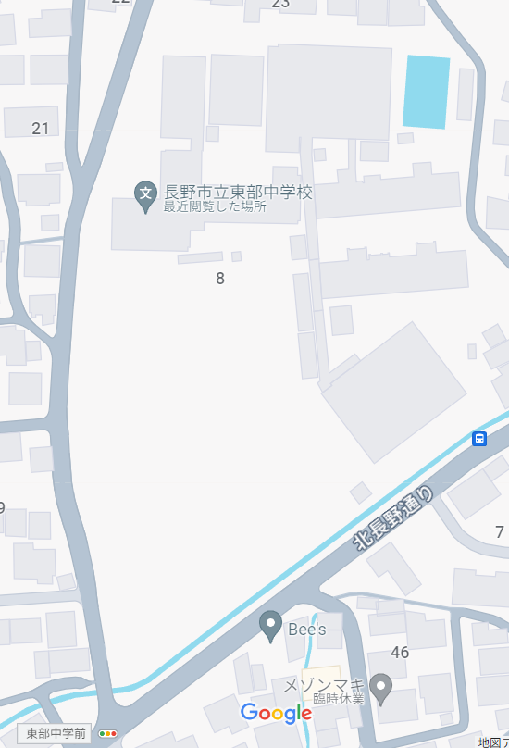

第１体育館

Ｄコート

第２体育館

Ｃコート

保護者駐車場

緑：指導者･保護者駐車場

黄：保護者駐車場

斜線：本校職員